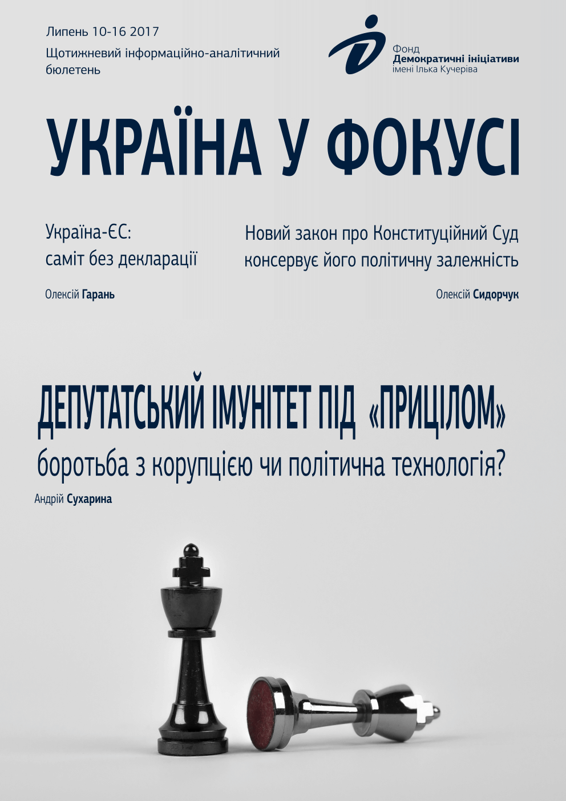

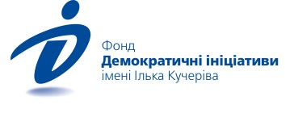

ЗМІСТ
ДЕПУТАТСЬКИЙ ІМУНІТЕТ ПІД «ПРИЦІЛОМ»: БОРОТЬБА З КОРУПЦІЄЮ ЧИ ПОЛІТИЧНА ТЕХНОЛОГІЯ 3
УКРАЇНА-ЄС: САМІТ БЕЗ ДЕКЛАРАЦІЇ 5
НОВИЙ ЗАКОН ПРО КОНСТИТУЦІЙНИЙ СУД КОНСЕРВУЄ ЙОГО ПОЛІТИЧНУ ЗАЛЕЖНІСТЬ 7

ДЕПУТАТСЬКИЙ ІМУНІТЕТ ПІД «ПРИЦІЛОМ»: БОРОТЬБА З КОРУПЦІЄЮ ЧИ ПОЛІТИЧНА ТЕХНОЛОГІЯ?
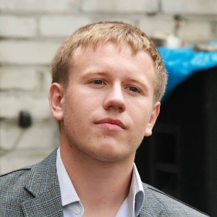  Андрій Сухарина  Політичний аналітик фонду «Демократичні ініціативи» ім. Ілька Кучеріва | Минулого тижня у вівторок 11 липня та у четвер 13 липня Верховна Рада розглядала подання Генеральної прокуратури України на зняття недоторканості з 6 народних депутатів із 5 різних фракцій та парламентських груп. В поле зору розслідувань НАБУ, САП та ГПУ потрапили Борислав Розенблат, Максим Поляков, Євген Дейдей, Андрій Лозовой, Олесь Довгий та Михайло Добкін.
Ці події привернули увагу як політичних експертів, так і широких верств громадськості перш за все своїми масштабами, а також загальним рівнем політичної дискусії, яка не стихала впродовж тижня. Розгляд цих подань також ще раз продемонстрував неоднорідність парламентської коаліції, а також інших політичних сил в парламенті й наявність у них різних неформальних груп. І якщо поки рано говорити про перспективи розслідувань і тим паче судових розглядів, то про зростання напруженості в парламенті та прояв загалом прихованих принципів кругової поруки серед представників істеблішменту стверджувати можна.
На відміну від попередніх справ НАБУ та ГПУ проти нардепів цього разу менше говорять про політичні переслідування, адже 3 з 6 депутатів, на яких були внесені подання, представляють чинну коаліцію у Верховній Раді. Більше того, пропрезидентська політична сила принаймні публічно відсторонилась від свого представника Розенблата та виключила його з фракції. Однак ситуація з іншими депутатами, шо перебувають під слідством, дещо різниться. Представники «Опоблоку», «Радикальної партії», «Волі народу» та меншою мірою «Народного Фронту» продемонстрували, що вони всіма силами намагатимуться «захищати» своїх.
Найбільш резонансна справа стосується депутата від БПП Борислава Розенблата, якого звинувачують в отриманні майже 300 тисяч доларів хабара, якого він вимагав та одержав від представниці (а насправді – спецагентки НАБУ під прикриттям) еміратської фірми за «сприяння» у видобутку бурштину. Щоб підсилити ефект від вчиненого, депутатам на регламентному комітеті навіть показували «кіно» про те, як Розенблат правив за цей хабар і дістав його частину. Документування та фіксування кримінальної справи справді було здійснено на високому рівні, тому на ці факти народні депутати не змогли заплющити очі. До того ж журналісти на базі оприлюднених НАБУ фактів склали навіть «ресторанну карту» закладів, де відбувались ключові події розслідування.
Однак серед усіх шести подань тільки стосовно Михайла Добкіна парламентарі спромоглись проголосувати не тільки за зняття недоторканості, але і за можливість подальшого арешту. А стосовно Євгена Дейдея та Андрія Лозового вони наразі уникли продовження слідчих дій, оскільки парламент не дав на це згоди.
Варто також розглянути два аспекти, обговорення яких актуалізувалось внаслідок цих подань на зняття недоторканості:
Перший – стосується загалом питання депутатського імунітету.
Скасування депутатської недоторканості одна з топ-обіцянок великої кількості політичних сил, які так і не були виконані.
На сьогодні українські парламентарі мають абсолютну недоторканність: без згоди Ради їх не можна притягнути до відповідальності як за дії, вчинені в рамках виконання обов’язків та повноважень народного депутата (що є нормальною практикою), так і за дії, вчинені поза парламентською діяльністю і які не мають до неї прямого стосунку (що не відповідає загальнопоширеним демократичним нормам).
Сьогодні видається доречним якщо й не скасування, то принаймні певне обмеження депутатської недоторканості. Водночас малоймовірно, що народні депутати підуть на такий крок. А що робота НАБУ дедалі активізується, а справи ГПУ набирають певної періодичності, то шансів на те, що парламентарі захочуть позбавляти себе та колег додаткового захисту від кримінального переслідування, стає ще менше. Саме тому в найближчій перспективі очікувати на обмеження депутатського імунітету мабуть не варто.
Другий аспект зачіпає ефективність подальшої роботи Ради.
Постають сумніви щодо готовності далі працювати та домовлятися з коаліцією про голосування «потрібних» законопроектів передовсім таких політичних груп, як «Воля народу» та «Опоблок». Є підстави стверджувати, що вони навряд чи співпрацюватимуть з пропрезидентськими силами після того, як були внесені та проголосовані подання на зняття недоторканості з Довгого та Добкіна.
Таке напруження у Верховній Раді та активізація роботи антикорупційних органів можуть мати далекосяжні наслідки. Цілком можливо, що вже восени, коли Верховна Рада повернеться до роботи, можливість відшукувати компроміси задля підтримки ініціатив Президента чи уряду буде вельми звужена. Звісно, не можна виключати й іншого варіанту, коли Генеральна прокуратура виступить політичним актором і чинитиме тиск на інших членів законодавчого органу для політичних цілей влади.
Водночас ці розслідування можуть стати шансом покращити електоральні шанси Президента Порошенка руками близького до нього Генерального прокурора. У суспільстві, де існує потужний запит на суспільну справедливість та боротьбу з корупцією у вищих ешелонах влади, активна робота ГПУ сприйматиметься скоріше позитивно. Однак будь-які дії не матимуть жодного кардинального ефекту без логічного завершення судових розглядів, з чим у Генеральної прокуратури наразі є проблеми.

УКРАЇНА-ЄС: САМІТ БЕЗ ДЕКЛАРАЦІЇ
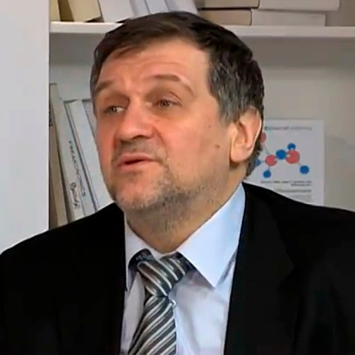  Олексій Гарань  Професор політології НаУКМА, науковий директор фонду «Демократичні ініціативи» ім. Ілька Кучеріва | ХІХ щорічний саміт Україна-ЄС, що відбувся у Києві 12-13 липня, не завершився ухваленням традиційної для цієї події декларації. Але ми не повинні драматизувати цього факту. Спільна декларація не прийнята з однієї причини: Київ наполягав, щоб у декларації була повторена фраза з Угоди про асоціацію — про підтримку «європейських прагнень» України.
Саме ж значення саміту полягає в тому, що він відкрив новий етап співробітництва між нашою країною та ЄС. Адже повністю і остаточно ратифікована Угода про асоціацію, тобто вона починає діяти не тільки де-факто, а відтепер повністю юридично закріплена. Це означає, що ми отримали «дорожню карту» наших перетворень, які будемо здійснювати спільно з ЄС. Почав діяти безвізовий режим для короткотермінових поїздок українців до ЄС. Все це дійсно переводить наші стосунки з ЄС на новий етап.
За тими закритими повідомленнями, які лунали, у ході саміту передбачалося підписання дуже розгорнутої декларації — на сім сторінок, де імплементація всіх цих питань мала бути детально прописана, відповідно до положень, закладених в Угоді про асоціацію.
Чому ж декларація не підписана, і чому до неї не увійшло положення про підтримку європейських прагнень України? На мою думку, це більше пов’язано з внутрішньополітичними міркуваннями. Відомо, що це була позиція Нідерландів — не повторювати це формулювання. Ми пам’ятаємо, що у Нідерландах раніше відбувся консультативний референдум, який ускладнив нам процес остаточної ратифікації Угоди про асоціацію (зараз вже відомо і про російське втручання в підготовку референдуму, про що ми здогадувалися і раніше). Але ми вийшли з цієї ситуації за допомогою ЄС, голландців та української дипломатії.
Тим не менше, у Нідерландів залишилося застереження — вони не хочуть обіцяти Україні перспективу членства в ЄС. Зрештою, позицію Нідерландів підтримали, за закритими повідомленнями, Німеччина і Франція. Але все це, скоріше, апеляція до виборців цих країн і до тієї частини суспільства цих країн, які побоюються розширення Європейського Союзу.
Але ж «європейські прагнення» України не означають, що Україна автоматично просувається до членства в ЄС. Це просто фіксація нинішнього етапу.
Так, у ЄС, як і у нас самих, є претензії до української влади. Скажімо, щодо того, чому уповільнюється боротьба з корупцією. Ці претензії є, вони обговорюються і лунають на вищому рівні. І, я вважаю, що це непогано, що ЄС тисне на нас, аби Україна здійснювала необхідні зміни.
Але українська сторона в даній ситуації була поставлена перед дилемою — або підписати велику декларацію за підсумками саміту без цієї фрази, або не підписувати нічого. Зваживши «за» і «проти», Україна вирішила, що для неї вкрай принципово записати це положення. І якщо європейці, а точніше — три країни, не хочуть цього робити, нехай вони подумають над тим, чому саме. Таким чином, Київ, певною мірою, загострив ситуацію, поставив питання руба, сказавши ЄС: «Європейський Союзе, а де ж ваша принциповість? Якщо це записано в Угоді про асоціацію, чому ви боїтеся це повторити?».
Так ми показали європейцям, що не будемо підписувати все, тільки виходячи з міркувань ЄС. У нас є своя власна внутрішньополітична консолідована позиція, у нас є підтримка суспільства, зрештою, українці помирали і помирають на фронті за європейську ідею. Тому ми перекинули м’яч на поле ЄС і сказали: «Європейський Союзе, думайте про ваші цінності. Адже ваша позиція має бути принциповою і послідовною».
Наголошую, що в плані імплементації Угоди про асоціацію це не змінює нічого. Ми будемо продовжувати рухатися далі, ми будемо і далі отримувати допомогу від ЄС, ми будемо виконувати наше «домашнє завдання», бо це, насамперед, у наших інтересах.
Оригінал: УНІАН

НОВИЙ ЗАКОН ПРО КОНСТИТУЦІЙНИЙ СУД КОНСЕРВУЄ ЙОГО ПОЛІТИЧНУ ЗАЛЕЖНІСТЬ
Олексій Сидорчук  Політичний аналітик фонду «Демократичні ініціативи» ім. Ілька Кучеріва | 13 липня Верховна Рада ухвалила закон «Про Конституційний Суд України», що вперше врегулював діяльність цього органу окремим законодавчим актом. Він був покликаний привести функціонування Конституційного Суду (КСУ) у відповідність до нової редакції Конституції, що набула чинності ще 30 вересня минулого року.
Необхідність ухвалити закон про КСУ не викликала сумнівів ні в політичному, ні в експертному середовищах. З одного боку, попри те, що після Революції Гідності нинішній склад КСУ втратив значну частку своєї легітимності, його оновлення не було завершено, зокрема через неврегульовану процедуру добору суддів. З іншого боку, навіть після 2014 р. КСУ лишився політично залежним від суб’єктів його призначення, передусім від Президента Петра Порошенка. У результаті протягом останніх років КСУ не був здатен ефективно виконувати свої функції. Яскравим свідченням цього став той факт, що КСУ не ухвалив жодного рішення з початку 2017 р.
Найгостріша проблема, що потребувала законодавчого врегулювання, стосувалась гарантій незалежності суддів КСУ. Ухвалені в 2016 р. зміни до Конституції зробили крок уперед, визначивши, що суддів відбиратимуть на конкурсних засадах у порядку, визначеному законом. Однак норми нового закону не створюють належних умов для більшої незалежності суддів.
По-перше, закон дозволяє трьом органам, що призначають по шість суддів КСУ – Президентові, Верховній Раді та З’їзду суддів – формувати конкурсні комісії на власний розсуд. Таким чином, комісії, скоріше за все, будуть повністю залежними від політичних органів, що їх утворять, і тому обиратимуть політично лояльних суддів. По-друге, закон зовсім не врегульовує процедуру відбору кандидатів на посади суддів КСУ, що, знову ж таки, дозволяє президенту і парламенту керувати діяльністю конкурсних комісій і впливати на відбір кандидатур.
Проблемним залишається і процедура звільнення суддів КСУ. Нова редакції Конституції передбачила, що їх можна звільнити лише рішенням КСУ, і запровадила нову підставу для цього – грубе чи систематичне нехтування своїми обов’язками. Закон повторює це формулювання, однак не пояснює, що конкретно можна вважати такою підставою. Зважаючи на небезпеку того, що більшість нових суддів КСУ залишаться політично залежними від президента чи парламенту, ті з них, які демонструватимуть свою самостійність, опиняться під загрозою бути звільненими саме з такого невизначеного мотиву. У підсумку новий закон залишає діючих і майбутніх суддів КСУ украй вразливими до політичного тиску.

«Україна у фокусі» – щотижневий інформаційно-аналітичний бюлетень Фонду «Демократичні ініціативи» імені Ілька Кучеріва (http://dif.org.ua).
Аналітики фонду «ДІ»:
Ірина Бекешкіна
Олексій Гарань
Марія Золкіна
Руслан Кермач
Олексій Сидорчук
Андрій Сухарина
Редактор випуску: Ірина Філіпчук
Обкладинка і верстка: Ілля Свергун

Як НАБУ та САП розслідували "бурштинову" схему. Фільм // https://youtu.be/maD-Fhqr-rY
Нещасливий гурме. Київські ресторани у справі Розенблата. – Режим доступу: http://www.pravda.com.ua/articles/2017/06/28/7148065/
У суботу 15 липня 2017 р. Печерський суд Києва обрав запобіжний захід Михайлу Добкіну у вигляді тримання під вартою з альтернативою сплати 50 млн гривень застави.

